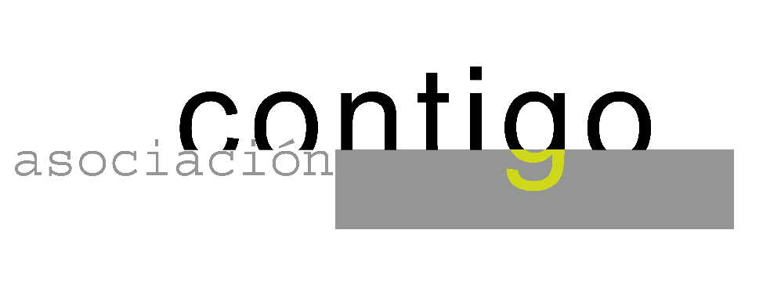
Año VIII. n º 61

ASOCIACIÓN CULTURAL CONTIGO

LUNES , 14 de enero 20.15

Casa de Cultura ”Severo Ochoa” NOREÑA.

Los Estatutos de Autonomía.

Un camino de incógnitas

CONFERENCIANTE: Francisco Sosa Wagner
(Catedrático de Derecho Administrativo. Universidad de León).

PRESENTADOR: Pedro de Silva.
MODERADOR: Carlos Monasterio Escudero.

Poco mas habría que añadir para suscitar nuestro interés por esta conferencia sobre un tema de tanta actualidad y en la que nuevamente, como en el caso del Juez Guzmán, la ayuda de Carlos Monasterio ha sido determinante.
El profesor Sosa Wagner ha sido miembro de la comisión que presidida por Garcia de Enterría estableció las bases de la España de las Autonomías y ha participado directamente en la redacción del Estatuto Autonómico de nuestra Comunidad.
Seguro que su posición académica e independiente puede ayudarnos a comprender lo que realmente está sucediendo en una cuestión que sin duda afecta y afectará, en un futuro inmediato, a nuestra vida cotidiana .

Organiza : ASOCIACIÓN CULTURAL CONTIGO

Colabora : OBRA SOCIAL Y CULTURAL DE CAJASTUR.

http://www.contigonorena.es

